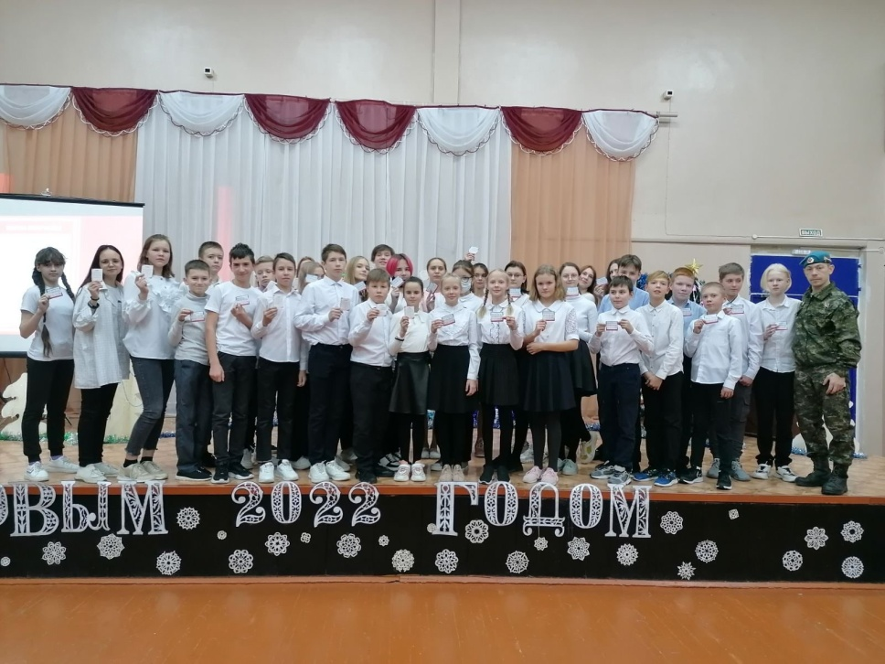Торжественная церемония вступления в ряды Юнармии📍  
  
📢20 декабря в нашей школе состоялась торжественная церемония вступления обучающихся в ряды Юнармии. 36 обучающихся удостоились носить гордое звание «Юнармеец». Ребята произнесли клятву юнармейца, получили памятные календарики с клятвой юнармейца.  
  
✅Юнармейцев поздравили гости церемонии:  
начальник штаба местного отделения военно-патриотического общественного движения «Юнармия», педагог дополнительного образования Детского-юношеского Центра «Каскад» Артем Вячеславович Попов; школьный ансамбль «Альянс».  
  
И мы тоже присоединяемся к поздравлениям!👏🏻



